Две реки и одна семья.
Заканчиваю школу. Выбираю будущую профессию. Думаю, о том, как жить и как относиться к проблемам. Определяю, «делать жить с кого» и всё чаще ловлю себя на мысль о том, что люди, пережившие войну, сильнее нас по духу. Безусловно, жизнь во времена войны в корне отличалась от нашей, современной. Людям приходилось нелегко как на фронте, так и в тылу. Это касалось и детей, которые вынуждены были повзрослеть раньше времени. Жизнь этих детей сложно назвать детством как таковым, потому что зачастую они, неокрепшие душой и телом, должны были выполнять совсем не детскую, а взрослую работу и собственными глазами видеть такие события, которые порой сложно принять даже взрослому человеку. Значит, трудное детство – залог успешной жизни. К такому выводу прихожу, общаясь с «детьми войны». Интервью с известным в Енисейске учителем английского языка, представляю вашему вниманию в форме рассказа.
У каждого сильного на Земле есть свой камертон, способ настроя жизненной энергии на раз и навсегда установленные правила. Приходит беда-болезнь – человек расклеивается и, чтобы собрать себя из осколков, вспоминает нечто такое, по сравнению с чем, сегодняшняя проблема и не проблема вовсе.
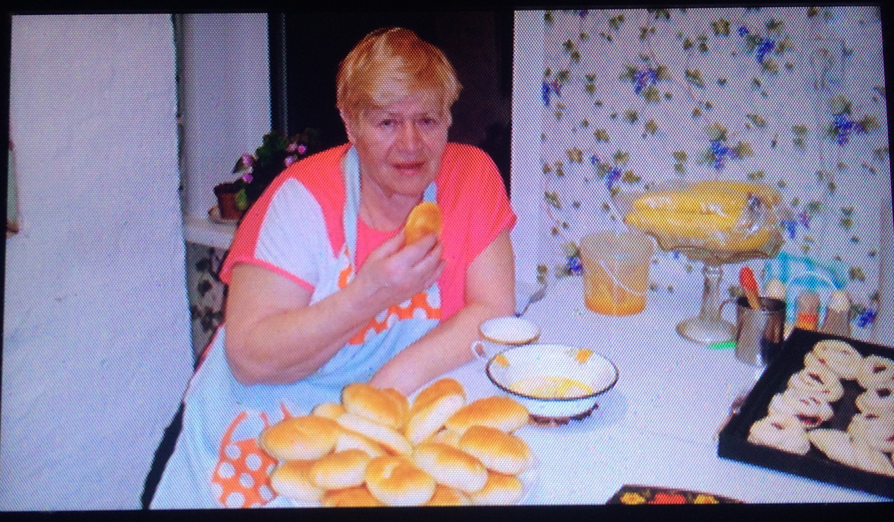 У Галины Васильевны Медведчиковой такой камертон – воспоминание о детском доме. Это воспоминание безысходности, беспомощности и вселенского одиночества приходит редко, но, когда приходит, от хандры излечивает моментально и надолго.
Три раза в детстве, а было это в тяжелые послевоенные годы, когда отец уже погиб под Ленинградом, а мама, надорвавшись на колхозных работах, постоянно нуждалась в лечении, три раза сестры Куклины попадали в Детский дом. Это было в 46-ом, 49-ом и 53-ем. Еще до школы, в третьем и в седьмом классах Галина оказывалась один на один с жесткой системой, в холодном доме, где и кормили, и учили, и одевали, но... не любили. Собрав всю свою волю в кулак, мама сама приводила туда дочерей. Другого выхода просто не было: ни бабушек, ни родных – никого... Две первые послевоенные пятилетки, когда мама Галины, в очередной раз, оказывалась на операционном столе, девочка наблюдала жизнь из окон детского дома. И энтузиазм страны по восстановлению разрушенного войной хозяйства, и смерть вождя воспринимала Галина по -своему. А в промежутках между пребываниями в казенном доме без любви и названия работала вместе с мамой по найму. Выбирать или гнушаться самой грязной работы не приходилось: катали бревна, пилили дрова, белили, мыли. Не покладая рук, за гроши и, как все колхозники, без паспорта. После так называемых каникул прятала от отдохнувших подружек разъеденные известью руки. Заработанные недетским трудом школьные принадлежности, ручки и карандаши, еще нужно было в руки как-то взять. Но это была жизнь в семье и работа с мамой. Это было общение сродным человеком - и это было лучше, чем казенный холодный дом. Сама еще того не понимая, Галина именно здесь получала первые правила общения с детьми. Воспитательница, да еще из дальних родственников, не получать «тройки» учила просто: за волосы и головой об пол... А о том, что в душе у «троечника», не задумывалась. Так будущий учитель первое правило общения с детьми усвоил: ни настроение, ни раздражение в школу не приносить, детей уважать, личность в них видеть и, сколько бы ей на тот момент ни исполнилось, ценить. Непростое Галинино детство такими правилами педагогики одарило ее сполна : в любой сложной ситуации ставила себя на место ребенка.
Ценить каждую крошку, не страдать по пустякам, никогда никому и ни на что не жаловаться – этому недетский дом учит и с первого раза. Повторений не приемлет, методов и способов не выбирает.
«Оглядываюсь назад», - говорит Галина Васильевна, - и думаю:
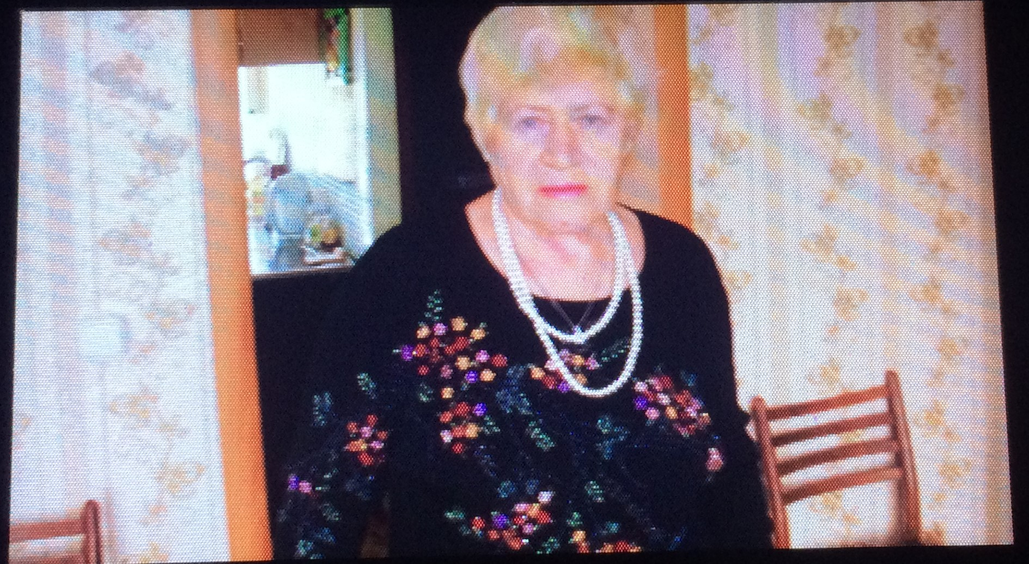 - Профессию и судьбу выбирают только герои в книжках, а в жизни часто бывает все наоборот: выбирает судьба.»
В 57-ом сестры Куклины закончили школу, но поступать и учиться по негласному жизненному закону могла только одна, двоих маме было не потянуть. Сестра поехала в Иркутск, Галина пошла на курсы телеграфисток. Когда уже научилась лихо отстукивать морзянку, случилось неожиданное и вполне закономерное: пригласил местный заведующий районо. Когда-то он был директором школы, где училась девушка, и хорошо знал, что такие энтузиастки-активистки трудностей не боятся, на подъем легки и с любым, доверенным страной делом справятся. В стране катастрофически не хватало учителей, нужно было не только восстанавливать страну, но и учить подростков, которых война этой возможности лишила. Так в семилетней школе деревни Воробьево Иркутской области предстала перед переростками совсем девчонка, но... преподаватель трех предметов сразу: химии, физкультуры и английского языка. Знаний и умений у новоявленной учительницы было мало, но упорства и энергии хоть отбавляй. Через год в деревне Прокопьево все той же Иркутской области Галина Васильевна, кроме физкультуры и английского языка, преподавала еще и пение. Это было интересное и незабываемое время, когда «учитель – чтец, певец и на дуде игрец». Слов: «Нет!», «Не могу!», «Не умею!» не было в лексиконе Галины. Ее поколение трудностей не боялось и жило по принципу: «Надо – значит надо!» Да и страна в то время с радостью приходила на помощь тем, кто хотел и умел трудиться. В 1961 Галина поступает в Иркутский педагогический. Стипендия в 26 рублей – единственный доход. Учились по-настоящему и полный рабочий день, ни о какой подработке не могло быть и речи. А по ночам... по ночам вручную шила себе девчонка платья. Те самые, в которых блистали красотки в семидесятых и которые входили в моду в двухтысячных. Ткань на платье –история еще более экстравагантная: донорство в семидесятые пропагандировалось и поощрялось. Первая группа, отрицательный резус в дефиците всегда. Для студентов выживать за счет донорства было нормой жизни. О здоровье тогда Галина не задумывалась: в молодости оно не стоит ничего и продается легко. В студенческой столовой, если купишь тарелку горохового супа, хлеба с горчицей можешь есть вдоволь. Три года такого аскетизма – и организм сдался. Пришлось перевестись на заочное отделение. О том, чтобы бросить учебу, речи не было. Нигде, кроме школы, Галина себя не видела. После третьего курса Иркутского педагогического получила направление в Тайшетский район. Школа-интернат на базе детского дома тоже не была случайностью. К этому времени девушка уже научилась слышать свое время. Для детей из детского дома она не была пришлой или чужой. Для этих детей она была одной из них. Ей можно было открыться и знать, что будешь услышан. Преподавать таким детям не просто, не просто с ними общаться, но со временем стало все понятно и привычно. А хотелось нового и неизведанного. Это было время романтиков и романтизма. Трудности не пугали, их искали. Молодые были уверены: нельзя прожить всю жизнь на одной реке, каждому нужно в этой жизни найти свою реку.
Так, в поисках своего предназначения и места под солнцем, едет Галина в старинный, овеянный легендами Енисейск. В 1964-ом впервые входит в двери легендарной школы №1. Огромное старинное здание с высокими потолками, дворцовыми окнами и широкими коридорами манило и пугало. Вид из этих окон завораживал. Хотелось жить интересно и работать с полной отдачей. По –другому здесь тогда не работали. Не стать профессионалом было просто невозможно.
А у судьбы к тому времени были на Галину свои планы. На комсомольской стройке Ангары жил и трудился такой же романтик. Он возводил Братскую ГЭС и готов был встретить энергичную и жизнерадостную девушку. Однажды случилось то, что случилось: она через Братск ехала к маме на каникулы, а у него... в Братске было два билета в кино. Они были молоды и полны сил, и оба к тому времени готовы создать семью. За плечами, кроме пары чемоданов, не было ничего. Ничто не мешало строить отношения. Так они встретились и с тех пор не расстаются. 53 года вместе, рука в руке, и в горе, и в радости.
Жить молодые начинали в маленькой комнате при огромной школе. Комната была проходной, а чувства настоящими. Потом получили квартиру на Перенсона. Потом молодой муж получил жилье на Красноармейской. Здесь и сейчас живут. Квартиры Медведчиковы меняли, а школа у Галины Васильевны почти тридцать лет была одна. Три полных выпуска. Самый памятный – тот, в котором сын учился. Мальчишки из класса давно стали мужчинами, а дружат по сей день. И о классном руководителе всегда вспоминают добрым словом.
Интересно пройтись с Галиной Васильевной по родному городу: каждый второй встречный оказывается учеником. Год выпуска и имя встречного помнит учитель всегда и для каждого легко находит доброе и нужное в момент встречи слово поддержки. Тот же знакомый встречный, что не ученик, знаком по Совету ветеранов. Эта общественная организация – последнее место служения Галины Васильевны. ««Без общения с людьми», - считает она, - по-настоящему полноценной жизни быть не может. Дети дарят молодость, ветераны – мудрость».
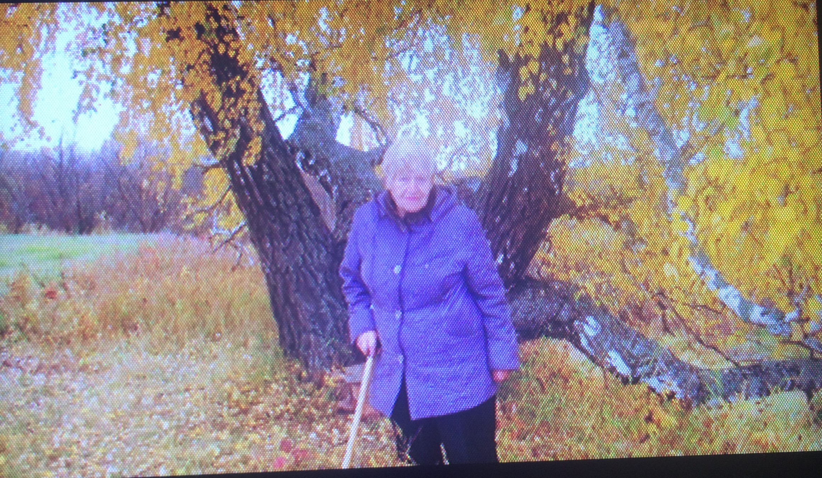Рецепт семейного счастья в этой семье простой: до заката солнца решить все проблемы, прогнать все обиды, и утро нового дня встретить на одной подушке. Сыновья Медведчиковых этот закон усвоили и перенесли в свои семьи. У старшего уже внучка занимается фигурным катанием, младшая у младшего учится в третьем классе. Среди молодого поколения Медведчиковых и режиссеры, и таможенники, а перед мамой два взрослых, состоявшихся и успешных сына по-прежнему мальчики, и в родном доме отдыхают душой: старший от бизнеса в Петербурге, младший –от енисейских забот. По первому слову родителей всегда рядом и по-прежнему черпают в родном доме силы для того, чтобы идти своей дорогой по своей жизни, никого, не обижая и никого не оббирая на своем пути. За свой счет живут, как родители, и в глаза окружающим смотрят открыто и прямо. А сами Галина и Владимир живут в свои восемьдесят полной жизнью: ни года без отпуска в Петербурге, не пропуская ни один концерт или спектакль в Енисейске. А когда кажется, что болезни одолевают или тоска, подступает, вспоминает Галина Васильевна свое детдомовское послевоенное детство – и хандры как ни бывало. А я слушаю рассказ этой сильной женщины и понимаю: нас, сегодняшних, перелюбили. По взрасту мы уже давно не дети, а по духу- намного слабее, чем должны быть и часто сдаемся без боя. Забываем, что у каждого поколения своя война.

